**SCRUM**

Table des matières

I. Introduction : méthodes AGILES 2

1. Contexte 2

2. Méthode AGILE 2

II. SCRUM 2

1. Définition et acteurs 2

a. Définition 2

b. Les acteurs et leur rôle 3

2. Les artéfacts 4

3. Evènements 4

III. Outils et exemple 5

1. Exemple 5

2. Outils 6

# Introduction : méthodes AGILES

## Contexte

* On a vu lors du cours de DPI que les démarches projet peuvent se faire en cycle V qui est une méthode peu à peu dépassée par une nouvelle méthode de gestion nommée AGILE.
* La méthode AGILE place le client au cœur du projet et les équipes de développement sont autoorganisés et pluridisciplinaire.
* Une grande majorité des projets informatique échoue. Plus le projet est grand et complexe plus le risque de retard et d’échec grandit.
* Les causes peuvent être multiples notamment le changement de priorité et d’objectif, une mauvaise estimation des risques et des coûts ainsi que le mauvais management du changement.
* Le framework SCRUM est une méthode de travail en agilité qui vise à palier à tous ces problèmes tout en cherchant à maximiser l’aboutissement à temps du projet informatique et la satisfaction du client.

## Méthode AGILE

* Mode de gestion des projets informatiques :
  + Le plus important est la vision produit (valeur ajoutée).
  + L’implication importante du client via les échanges avec le PO.
  + Le dialogue au sein des équipes : transparence et la responsabilité.
  + La souplesse de l’équipe à changer de plan.
* Ces points auront comme conséquence la rapidité de livraison.
* Exemple de frameworks Agiles : eXtrem programming XP, SCRUM (la plus utilisé), Kanban

# SCRUM

## Définition et acteurs

### Définition

* Le terme SCRUM veut dire mêlée qui signifie de déployer les efforts pour avancer dans le même sens comme au rugby.
* SCRUM c’est avant tout un état d’esprit
* **Principes :**
  + Le client est roi : l’équipe doit être prête à réorienter le projet à tout moment
  + La conduite du projet doit être dynamique, itérative, empirique et participative.
  + Dialogue : transparence et responsabilité
  + Rapidité de livraison

### Les acteurs et leur rôle

* **Product owner**
  + Joue le rôle du client
  + Maximise la vision produit
  + Etablit la priorité des US
  + Prépare les sprint plannings
* **Business analyst (équipe PO)**
  + Sous la responsabilité du PO
  + Rédige les US
  + Identifie les tests d’acceptation
* **Scrum master**
  + Celui qui connait le mieux la méthode via le guide scrum
  + Assiste les personnes externes à l’équipe
  + Leader-serveur de l’équipe scrum
  + Au service du PO et de l’équipe de développement (assure que l’équipe dev a bien compris l’objectif du produit)
  + Aide et coach l’équipe à appliquer la méthode scrum
  + Facilite les évènements scrum
  + Responsable du burndown chart
* **Equipe dev**
  + Composé de plusieurs profils nécessaires à la réalisation du projet (équipe pluridisciplinaire)
  + Responsable de produire les incréments du produit (gère le bord agile, la démo)
  + Pas de rôle prédéterminé
  + Tout le monde apporte son savoir faire
  + Scrum ne reconnait aucun statut dans l’équipe

Il est important de se détacher du modèle en cycle en V car ici il n’y a pas de chef de projet, personne ne peut dire au développeur ce qu’il doit faire. Le scrum master est là pour coacher l’équipe scrum et communiquer avec le PO sur l’anticipation de la capacité de l’équipe à réaliser les tâches.

## Les artéfacts

* **US : User Story (récit utilisateur ou cas d’usage)**
  + Décrit avec précision le contenu d’une fonctionnalité à développer
  + Ecrit par l’équipe PO sous forme de scénario
* **Product backlog**
  + Classement des US par ordre de priorité
  + Alimenté au fil du temps par l’équipe PO
  + Accessible par l’équipe
  + Les sprints sont planifiés à partir du product backlog
* **Sprint backlog**
  + Les US en haut du product backlog à effectuer lors d’un sprint
  + Les US non terminés lors d’un sprint sont remis en haut du product backlog
* **Burndown chart**
  + Graphe représentant la diminution des points de complexité dans le temps au cours d’un sprint
  + Permet de mesurer la vélocité de l’équipe
* **Incrément produit** (definition of done)
  + Fonctionnalité prête pour la démo
  + On ajoute des US au produit à chaque fin de sprint
  + Au fil des sprints on incrémente et on s’approche de la vision du produit final
  + Il est important de se mettre d’accord sur la définition d’un travail fini 🡪 **realise candidate**

## Evènements

Le sprint est le cœur même de scrum. Tous les développements incrémentaux sont réalisés au sein des sprints. C’est une période de 2 semaines en général. Le 1er sprint est le sprint 0 : c’est un sprint de cadrage qui dure plus longtemps que les suivant. C’est ici que l’équipe PO décide des lignes directrices du projet et recrute le personnel et constitue la team dev à l’aide du scrum master.

* **Sprint planning** (en présence de l’équipe PO, le scrum master et la team)
  + Moins de 2h de réunion par semaine de sprint
  + Lecture des US par le PO et échange avec l’équipe
  + Décomposition en tâches élémentaires
  + Poker planning (détermination des points de complexité des tâches)
* **Daily meeting** (la team)
  + Un bref speech ou présentation individuelles de ce qui a été fait la veille
  + Le plan pour la journée, les difficultés rencontrés, …
  + Un moyen de partage quotidien des expériences
* **Sprint démo**
  + Inviter l’équipe PO et le client a une démonstration de l’incrément du sprint
  + Tout préparer pour faciliter la manipulation du PO ou client
* **Sprint retrospective** 
  + Retour sur le dernier sprint pour trouver les axes d’améliorations
  + Mettre en évidence les obstacles et discuter des solutions.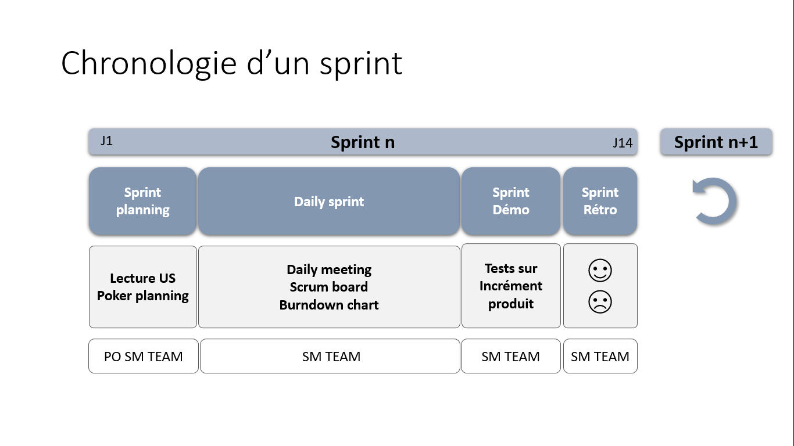

# Outils et exemple

### Exemple

Une page authentification d’une application peut constituer une US

BACKEND

-Code python ou java

Base de données ou AD ou SSO

FRONTEND (IHM)

password

OK

login

Web service

L’IHM contient 2 composants et un bouton mais sa réalisation nécessite une décomposition en tâche élémentaire ou tickets ci-dessous

US 1 : authentification page

* T1 : page HTML
* T2 : habillage CSS
* T3 : Gestion des logins
* T4 : Gestion des codes retour
* T5 : API test
* T6 : Interface annuaire

Chaque tâche est représentée par un ticket comme le modèle ci-dessous :

|  |  |  |  |
| --- | --- | --- | --- |
| US 1 | | T1 | |
| Description de la tâche | | | |
| Date | Point de complexité | | FBI (ID dev) |

### Outils

* Jira Agile ou Trello

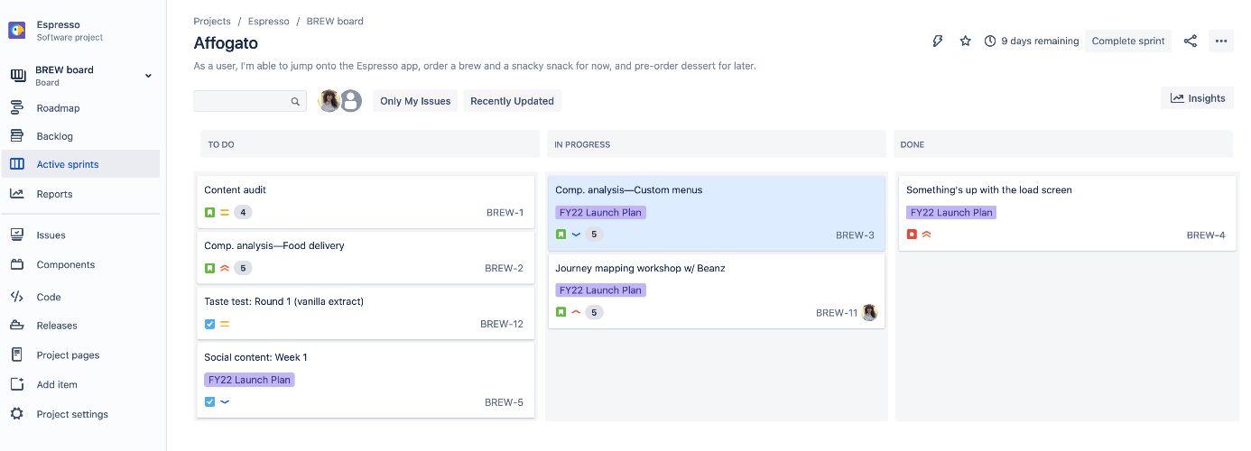

**Scrum board**

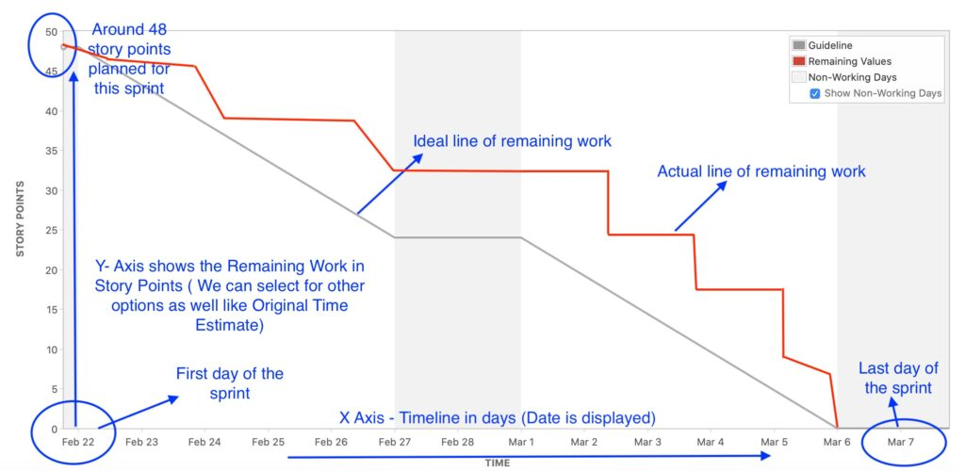

**Burndown chart**

* **Confluence** : pour écrire les US